Angular-路由

路由，就是用来展示动态页面的，实现页面中不同组件的变换而相同的组件不动，这样减少了重复加载相同页面内容的时间。

1. 创建项目

ng new 项目名称 –routing

创建完成之后，会有一个文件

这个文件保存了所有的路由的配置信息。

2. 基本的路由配置：在app-routing.module.ts文件中

routes: Routes = [

{path:'',component:HomeComponent},

{path:'home',component:HomeComponent},

{path:'product’ component:ProductComponent },

{path:'\*\*',component:Page404Component}

];

3.路由的内容展示：

<router-outlet></router-outlet>

在需要改变的html页面中添加上面的标签，则路由指向的内容就会在其下面添加并显示，相当于个插座的功能。

4.路由内容的链接（方式一：）

[rouerLink]=”[‘/home’]” 制定链接的目标组件



5.路由内容的链接（方式二:）

router.navigate([‘/home’])

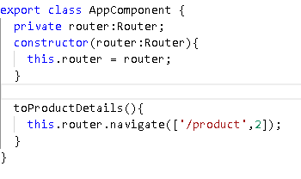

事件绑定

6.重定向路由的配置：

作用：当用户访问一个特定的地址时，将其重定向到另一个制定的地址：

配置：

解释：当path为空时，重定向到/home的页面上去

7.子路由：子路由就是在路由的下面再添加，道理是与路由一样的

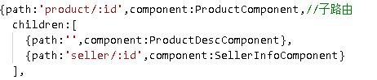子路由的配置：

Html 中的链接指向：需要加个 .

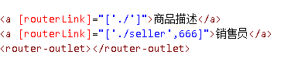

8.在路由中传递参数： ActivedRoute

（1）在查询中传递参数

（2）在路由路径中创迪参数

（3）参数快照和参数订阅

例（2）在路径中传递：

表示在路径中传递参数 id

修改路由链接，添加参数

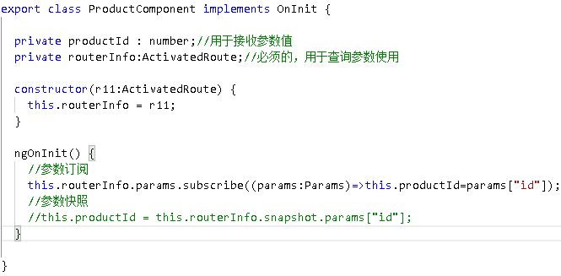

在ts文件中获取参数

在页面上显示参数：数据绑定

9.路由守卫：

用于限制页面上的某些操作：

例如：只有当用户登录并且拥有某些权限的时候才能够进入到某些路由

例如：当用户离开页面时给出提示有未保存的信息，是否真的离开

1. canActivate:处理导航到某路由的情况
2. canDeactivate:处理从当前路由离开的情况
3. 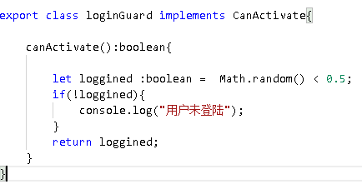写一个路由守卫：

实现接口和方法

1. 添加守卫：

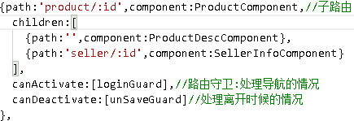

1. 生命守卫：

